实验实习日志六
分项名称 | 第六次实验
指导教师 | 代宇
课程名称 | 数据库原理 | 课程编号 | A2040100
实验实习地点 |  | 完成日期 | 2020/5/15
学生姓名 | 姜岙 | 学生学号 | 2018211406
学院专业 | 计算机科学与技术 | 所在班级 | 04011801
一、实验实习目的及要求

学习掌握mysql中触发器相关的知识，掌握create trigger关键词的作用，学会触发器的基本操作如更新删除修改等。

二、实验实习设备（环境）及要求（软硬件条件）

Pc，Navicat for Mysql，MySQL

三、实验实习内容与步骤

四、实验实习过程或算法（源程序、代码）
- 连接到test数据库上。
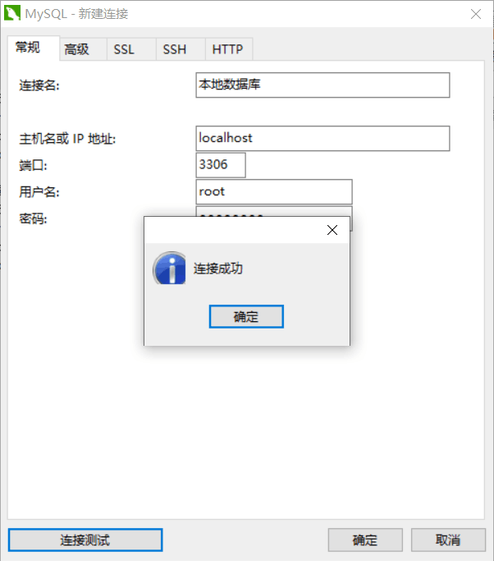
- 参考下列流程创建简单触发器，验证触发器的创建和触发器的触发测试。
  - 建立实验表student，包含下列字段：
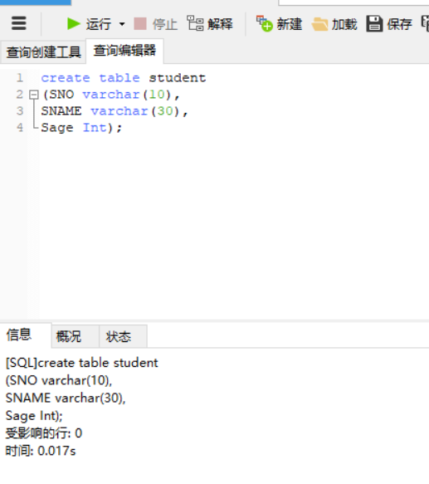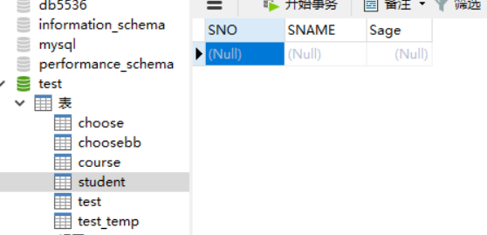
  - 建立日志表student_log，包含下列字段：
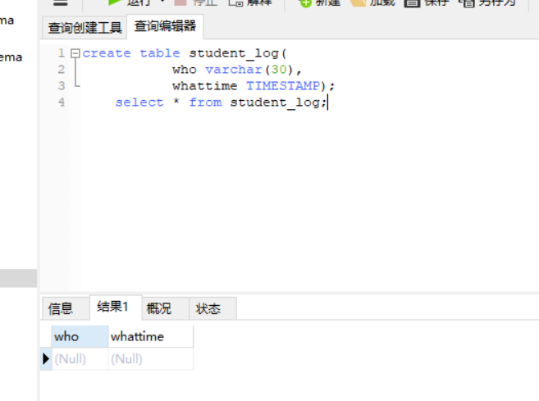

  - 在student表上建立语句触发器，在触发器中将时间、用户记录到student_log表中，SQL语句如下：
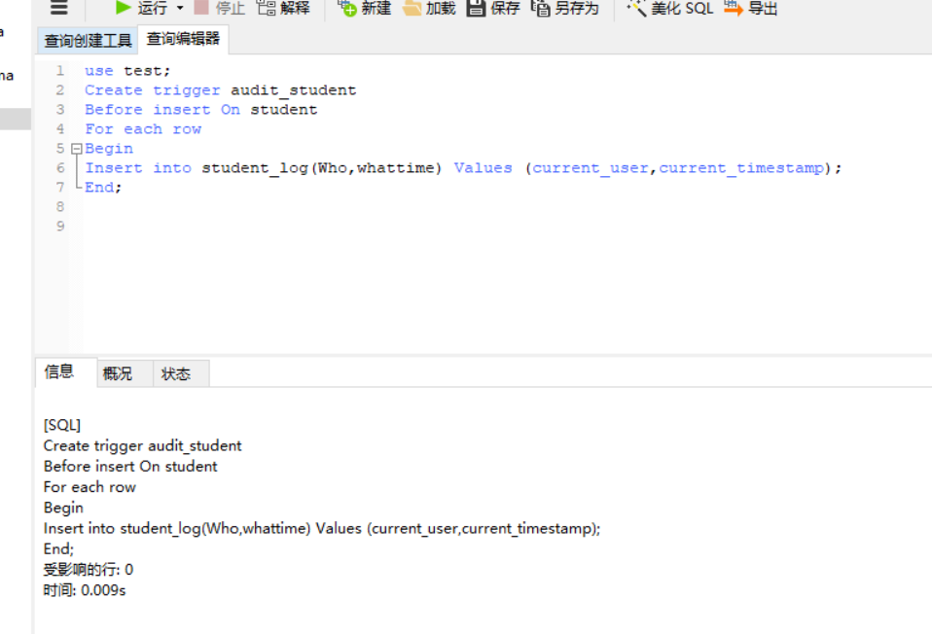

选中student表，在设计表模式中点击触发器选项卡查看创建情况。
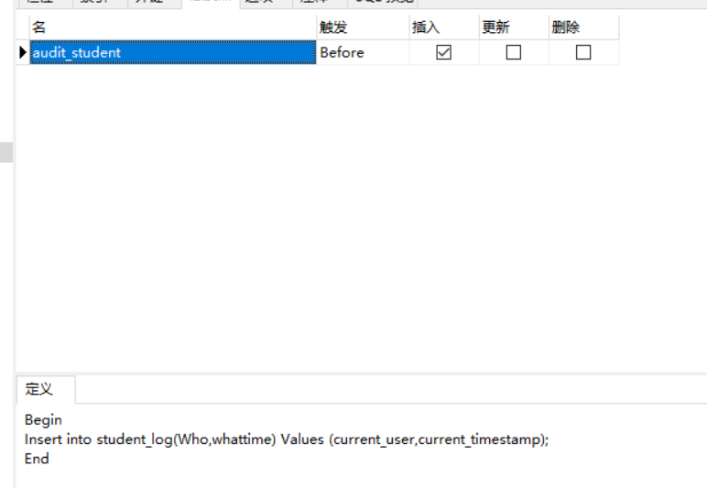
  - 输入语句对触发器进行INSERT触发测试。对student表做一个INSERT操作：
。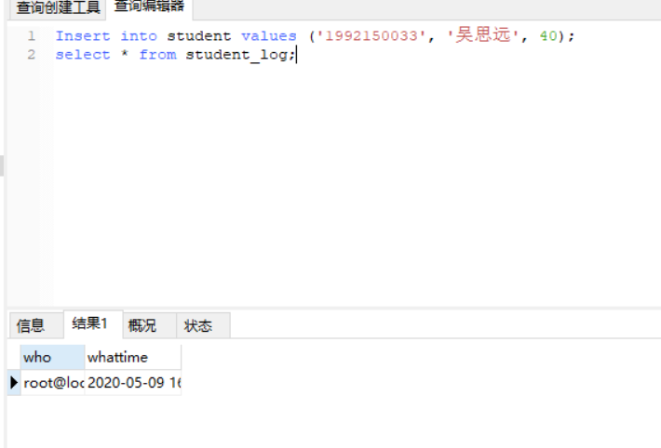
- 参考下列流程改造简单触发器，增加触发类型判断功能，验证触发器的改造和改造后的触发器触发测试。
  - 修改日志表结构，增加一个属性存放触发语句类型，SQL语句如下：
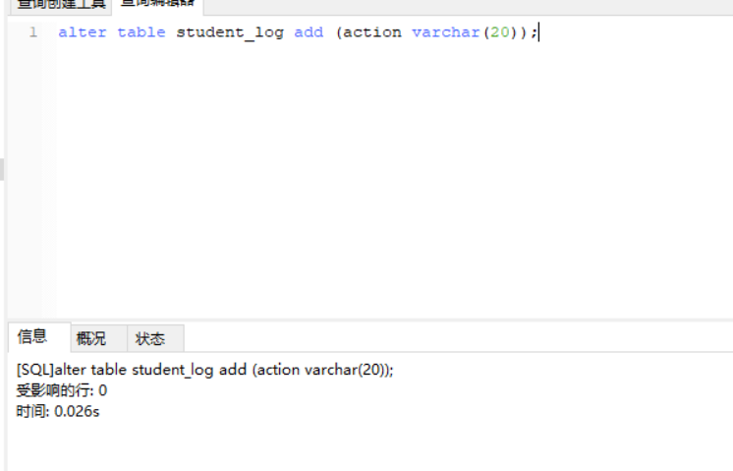
  - 修改触发器，记录触发语句类型。参考下图，选中student表，在设计表模式的触发器选项卡中对INSERT的定义进行编辑，并修改保存。
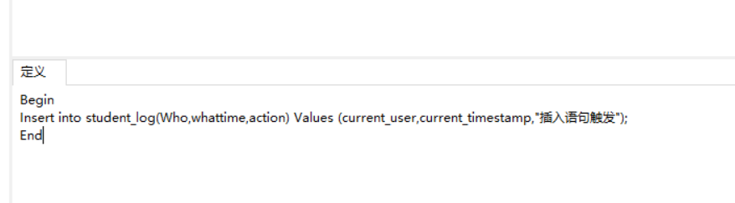
  - 输入语句对触发器进行INSERT触发测试。将自己的学号、姓名、年龄作为一条记录插入到student表中。
  - 查看表student_log检查触发器工作结果。SQL语句如下：
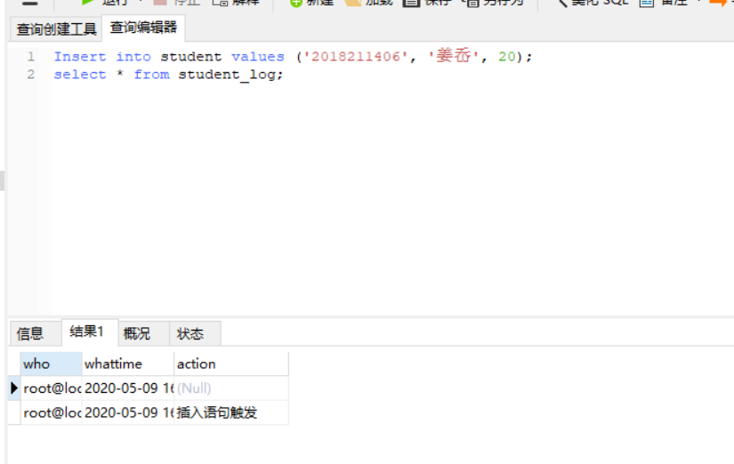
- 自行编写student表的触发器aduit_student_update，在对student表进行更新操作前触发，触发时，向student_log表写入触发用户、触发时间和触发类型。并对该新建进行触发测试。
（1）创建触发器
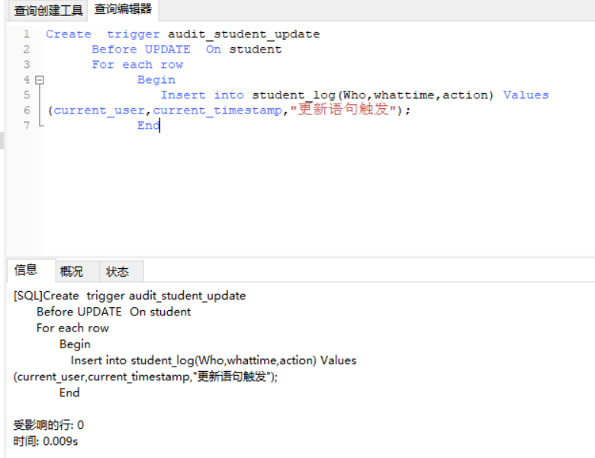‘
（2）更新测试
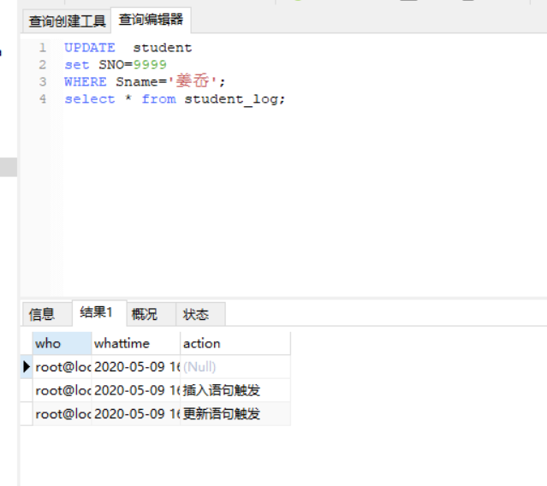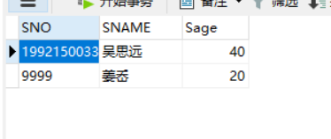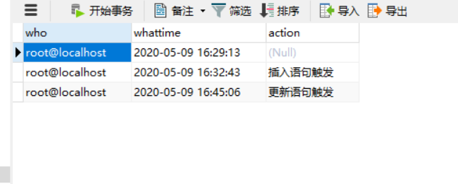
- 自行编写student表的触发器aduit_student_delete，在对student表进行删除操作后触发，触发时，向student_log表写入触发用户、触发时间和触发类型。并对该新建进行触发测试。
（1）创建触发器
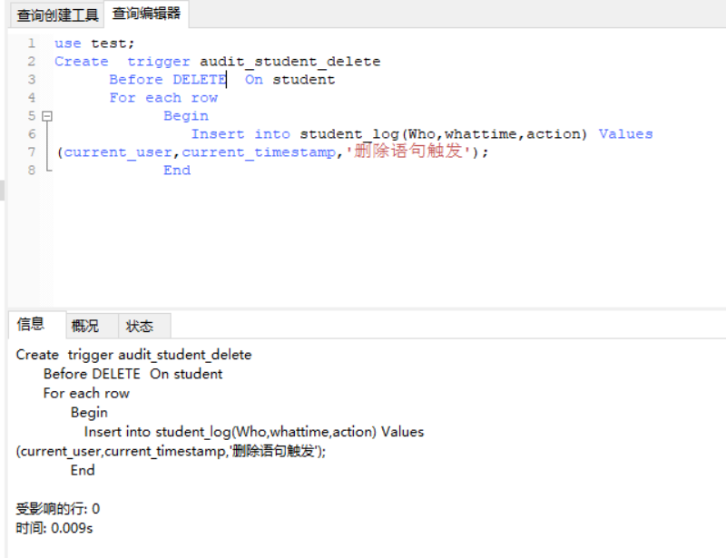
（2）删除测试
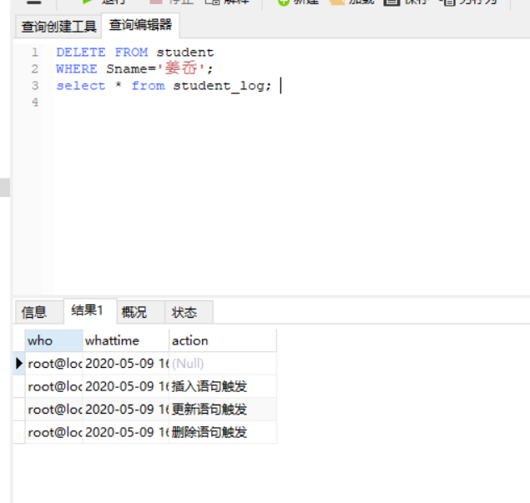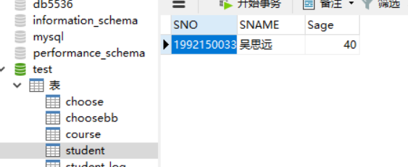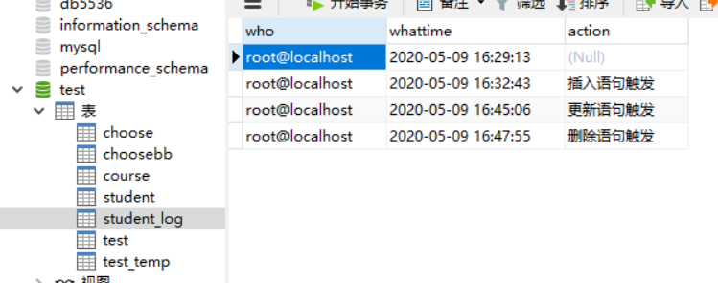

五、实验实习结果分析和（或）源程序调试过程

这次的实验主要学习了MySQL中关于触发器的应用，包括触发器的修改更新等操作，主要应该注意创建触发器的时候需要指明是在更新，插入，删除中哪个操作操作之前或者之后。在本次实验中，由于对创建更新触发器的时候多运行了一次，下面就会报错，上网搜索发现是因为（针对此版本的mysql)对同一个表具有相同操作时间和事件的只允许一个触发器，需要注意此点。

